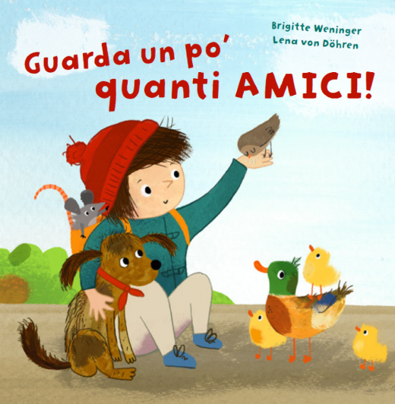

Brigitte Weninger / Lena von Döhren: Amarico
Guarda un po’ quanti amici! አማርኛ

NordSüd Verlag 2019

(Coper-tina) | Guarda un po’ quanti amici! | ተመልከቱ ጛደኞቼ
(quarta pagina di copertina ) | Anna fa una passeggiata nel parco. Chi incontra?  Una storia divertente, ricca di piccole e grandi sorprese. | አና እንስሳ ጛደኞችዋን ፓርክ ሄዳ መጎብኘት ፈለገች። ነገር ግን የት ተደበቁ?  ደስ የሚል መፅሀፍ ደስ በሚል ሁኔታ የተዘረዘረ ለትንንሾቹ ተመራማሪዎች።
(p. 2) | Anna vuole andare al parco.  Dov'è lo zaino?  Dov'è la giacca?  Dov'è la scarpa? | አና ወደ ፓርክ መሄድ ፈለገች  ቦርሳዋ የታለ?  ጃኬቷ የታለ?  ጫማዋ የታለ?
(p. 4) | Anna corre allo stagno.  Chi la sta aspettando? | አና ወደ ውሀው ዘለለች። ማነው እዛ የሚጠብቃት?
(aletta p. 5) | QUA QUA!  Buongiorno, cari anatroccoli! | ካካ  እንዴት ነሽ የተወደድሽ ዳኪዬ
(p. 6) | Anna continua a correre.  Chi c'è dietro i cespugli? | አና መንገዷን ቀጠለች።  ማነው እዛ ከዛፎቹ ጀርባ የተደበቀው?
(aletta p. 7) | BAU BAU!  Ciao, cagnolino! | ዋውዋው!  ሃሎ ትንሹ ውሻ
(p. 8) | Anna vede un buco nel prato vicino allo steccato.  Chi si nasconde? | አና የሆነ ቀዳዳ ተመለከተች።  ማነው እንዚህ የሚኖረው?
(p. 9) | SQUIT SQUIT!  Un topolino! | ፒፕ ፒፕ!  ሁሁ ትንሿ አይጥ!
(p. 10) | Anna sente un fruscio sotto un mucchio di foglie. Chi sarà? | አና ቀጥላወደ ቅጠሎቹ ተጏዘች።  ማነው የሚያንኮሻኩሸው?
(aletta p. 11) | SNUFF SNUFF!  Ciao, piccolo riccio! | ሽኑፍ ሽኑፍ!  ሃሎ ትንሹ ጃርት!
(p. 12) | Anna sente un rumore sull'albero.  Chi sta svolazzando lassù? | አና ዛፎቹ መሀልየሆነ ድምፅ ሰማች።  ማነው የሚያንኮሻኩሸው?
(aletta p. 13) | CIP CIP!  Ciao, passerotti! | ፒፕፒፕ!  ሃሎ እናንተ ድንቢጦች!
(p. 14) | Ora anche Anna ha fame.  Ma lo zaino è vuoto.... | አሁን አናም እራባት።  ነገር ግን ቦርሳዋ ባዶ ነው…
(aletta chiusa p. 15) | ANNA! ANNA! | አና! አና!

Traduzione: Mekdes Baumert

www.natiperleggere.ch

Coordinazione delle traduzioni: Interbiblio in cooperazione con Bibliomedia e ISMR

